Добрый день, уважаемые коллеги!
Представляя отчет о деятельности Учреждения, я остановлюсь на основных аспектах работы Центра Социального обслуживания «Журавушка» за 2012 год. 2012 год стал знаковым переходным периодом для нашего учреждения.
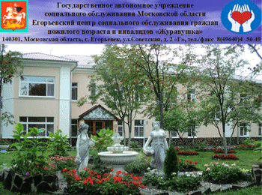
С 1 апреля Государственное бюджетное учреждение социального обслуживания Московской области Егорьевский центр социального обслуживания «Журавушка» переведено в статус Государственного автономного учреждения. Зарегистрирован устав автономного учреждения, самостоятельно разработаны план финансово-хозяйственной деятельности, положение о закупках, план закупок, утвержден состав Наблюдательного совета. В 2012 году проведено 3 плановых заседания Наблюдательного совета, в январе 2013 года проведен 4-й Наблюдательный совет, где подведены и одобрены итоги работы учреждения за год.
Изменение статуса учреждения значительно расширило самостоятельность и повысило ответственность учреждения, результативность и мобильность, а также определило функции Министерства социальной защиты и учреждения, как заказчика и исполнителя, отношения которых регулируются соглашением о выделение субсидий на выполнение государственного задания. Отличительной чертой является переход от финансирования учреждения к финансированию объемов услуг в соответствии с мощностью и государственному заданию, что значительно повысило эффективность расходования бюджетных средств (субсидий). На выполнение государственного задания в 2012 году выделено из бюджета МО 83,6 миллионов рублей. Доходы от оказания платных социальных услуг составили 7,6 млн. рублей, из них от предоставления гарантированных услуг – 4,9 млн. рублей, от оказания дополнительных социальных услуг - 2,7 млн. рублей. Всего учреждением освоено 91,2 млн. рублей.
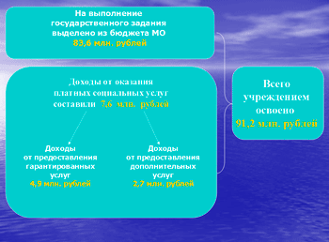
Увеличение объясняется получением средств от оказания платных гарантированных и дополнительных услуг, благотворительной помощи, которые были направлены на развитие учреждения и стимулирование коллектива, в т.ч. на хозяйственную деятельность 5 миллионов 500 рублей, ремонт фасада 2 миллиона 400 рублей, приобретение медицинского оборудования 300 тысяч рублей, благоустройство территории 40 тысяч рублей. Доход за счет расширения сферы социальных услуг по сравнению с 2011 годом увеличился 15,5%.
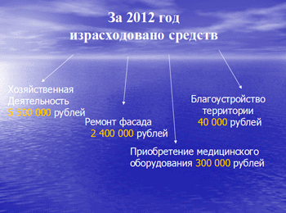
В соответствии с государственным заданием 2012 года ежемесячное обслуживание в Центре составило 1821 человек, Фактически среднемесячная численность обслуживаемых за 2012 год составила 1861 человек, проживающих в г. Егорьевск и 109 сельских населенных пунктах Егорьевского района. Государственное задание выполнено на 100%.
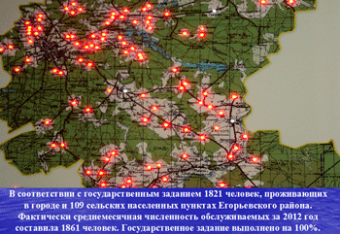
За 2012 год Центром обслужено 5 968 человек, из них на постоянной основе – 2 140 человек. Сравнивая результаты за 5 лет количество обратившихся в Центр увеличилось на 250%.
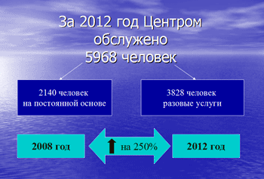
Всего за 2012 год Центром оказано 783 тысячи услуг. Положительная динамика роста количества клиентов Центра и предоставленных социальных услуг свидетельствует о востребованности в социальном обслуживании граждан пожилого возраста и инвалидов, в первую очередь одинокопроживающих. Основными задачами работы Цента были и остаются: рост качества социального обслуживания, распространение эффективных технологий, укрепление материально-технической базы, личностный рост социального работника, повышение авторитета учреждения, как надежного партнера в предоставлении социального обслуживания.
С этой целью в учреждении создана эффективная система внутреннего аудита. В Центре планомерно решаются задачи по повышению профессионального мастерства социального работника и профилактики профессионального выгорания.Эффективно работает Методический совет из числа компетентных работников, владеющих высокой квалификацией и мастерством, которые являются зачинателями различных инновационных проектов. Во Всероссийском конкурсе на звание «Лучший работник учреждения социального обслуживания» в номинации «Лучшая заведующая отделением» заведующая Васильева И.С. стала лауреатом конкурса. В областном конкурсе профессионального мастерства на звание «Лучший социальный работник учреждения социального обслуживания», победителем, занявшим 1 место стала социальный работник Заболева Е.Н. Творческая группа Центра в этом году представила на соискание премии губернатора Московской области в номинации «За эффективное внедрение прогрессивных форм социального облуживания населения» комплексную социально - ориентированную программу «Участие», предназначенную для различных категорий граждан, где были мобилизованы и скоординированы все имеющиеся в ЕЦСО «Журавушка» ресурсы. Программа была отобрана Министерством социальной защиты как одна из лучших. Реализация социальных проектов с учетом конкретной нуждаемости клиента, таких как: «Санаторий на дому», «Социальный экспресс», «Социальный патруль», «Социальный туризм»- обеспечивает доступность, удовлетворенность в социальном обслуживании, с учетом индивидуальной нуждаемости граждан в соц. услугах. В результате проведенной работы наблюдается рост граждан воспользовавшихся дополнительными социальными услугами, что позволяет нашему Центру не останавливаться в своем развитие и быстро реагировать на запросы граждан тех или иных услугах. Так, учитывая острую нуждаемость граждан пожилого возраста и инвалидов в медицинских услугах, открыто специализированное отделение социально- медицинского обслуживания на дому (60 инвалидов). Найдена интересная форма работы по повышению качества социального обслуживания на селе – сельский социальный консультативный пункт (ССКП), где широко используется бригадный метод обслуживания, проводятся благотворительные ярмарки и создан клуб по интересам «Селяночка».
В целях оптимизации надомного социального обслуживания, повышение качества и оперативности, одно отделение надомного обслуживания работает в режиме «Бюро Социальных услуг», где обслуживание производится мобильной бригадой социальных работников, услуги Бюро состоят из 5 блоков:
- услуги по доставке товаров
- услуги выездной ремонтной бригады
- услуги социального такси
- услуги выездной столовой в черте города
- услуги по выполнению разовых поручений (сопровождение, оплата коммунальных услуг, помощь в оформлении документов, создана служба социальных сиделок, которые сразу стали востребованными).
Услугами Бюро пользуются не только граждане, состоящие на обслуживании в Центре, но и граждане, нуждающиеся в разовой помощи, не состоящие на обслуживании, позвонившие по телефону. В настоящее время формируется дополнительная группа по предоставлению услуг « выездной столовой» для граждан, проживающих в сельских населенных пунктах.Услуга будет осуществляться мобильной бригадой. С середины февраля начнет функционировать выездная бригада по комплексной уборке на дому «Золушка». Это разрешит вопрос о надлежащем уходе за жильем одиноких граждан пожилого возраста и инвалидов.
В июле 2012 года Министерством на базе Центра был проведен Семинар для руководителей нестационарных учреждений «Инновационные формы работы с гражданами пожилого возраста и инвалидов. Организация предоставления дополнительных услуг». По состоянию на сегодня – подписано соглашение по финансированию на 2013 год. Сделаны заявки на выделение субсидии на иные цели. Учреждение включено в программу «Доступная среда».
Планируется в 2013 году открытие социально-реабилитационного блока на мансардном этаже. В целях повышения информирования граждан учреждение имеет свой сайт, страницу в местной газете Знамя труда – «Вестник Журавушки», публикации в областных журналах «Социальная защита», «Социальное обслуживание», сотрудничает с областным телеканалом «Саратники». Учреждение работает в тесном в контакте с администрацией района, города и сельских поселений, общественных организаций, где получает поддержку и понимание. Все вышеперечисленные мероприятия позволяют обеспечить современный подход к организации социального обслуживания инвалидов и граждан старшего поколения, укрепить авторитет центра. Это особенно важно для нас, как для государственного автономного учреждения, т.к. в настоящее время постепенно развивается основа для формирования рынка социального обслуживания, появляется возможность приобретения социальных услуг на конкурсной основе у любого независимого поставщика и нам предстоит еще научиться не только, оказывать более высокие качественные социальные услуги, но и уметь их грамотно предложить.
Отчет о деятельности Учреждения за 2012 директора ЕЦСО «Журавушка» Лидии Владимировны Головушкиной представлен в Управлении социальной защиты населения

